Institut Puig Castellar Matemàtiques Curs 2019-2020
Nom i Cognoms:________ Curs 4t D (No PDC) Data:_____

ACTIVITATS DE RECUPERACIÓ 4t D (NO PDC)

- Amb 12 quilos de pinso 9 conills mengen durant 6 dies. Quants dies trigaran 4 conills en menjar 8 quilos de pinso?

- Si el nombre de germans de 18 alumnes de 4F és el següent:

1, 3, 1, 1, 3, 2, 1, 3, 4, 1, 3, 2, 2, 1, 1, 1, 4, 1

    - Fes una taula de freqüències.
    - Determina, la mitjana aritmètica, la moda, la mediana, la desviació típica i el coeficient de variació.
    - Fes un diagrama de barres.

- Es disposa d’una bossa amb 5 boles blanques, 3 negres i 2 vermelles i s’extreu una d’elles a l’atzar, quina és la probabilitat que.

    - la bola sigui blanca?
    - la bola sigui negra?
    - la bola no sigui negra?
    - la bola no sigui vermella?
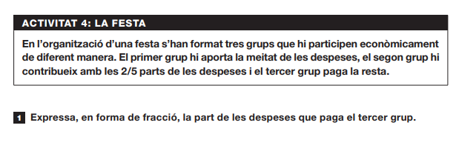

- El nombre de turistes que van visitar certa ciutat durant el mes de juny va ser de 2500. En el mes de juliol va haver un 45% més de visitants que al juny, i a l’agost, un 20% més que al juliol. Quants turistes van visitar la ciutat a l’agost? (1 punt)

- Calcula el volum de la següent figura. (1 punt)

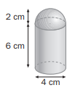
- Una plaça té forma el·líptica i les dimensions de la figura. En el centre hi ha una font circular de 13 m de radi, envoltada d’un passeig de terra i a la resta hi ha gespa. Quina superfície ocupa la gespa? I el passeig?) (1 punt)

